Fiche résumé du projet

Nous allons utiliser l’interface graphique que nous avons codé pour ce projet afin de répondre à la question biologique suivante :

Y a-t-il une meilleure synténie/homologie entre deux souches d’une même espèce qu’entre deux espèces d’un même genre voir même entre deux genre différents ?

Pour répondre à cette question nous allons comparer trois couples d’individus dans trois cas différents, deux individus de souches différentes, deux d’espèces différentes et deux de genre différents.

Pour réaliser ces tests nous allons simplement fixer le seuil de e-value à 1e-5. Voici les résultats obtenus :

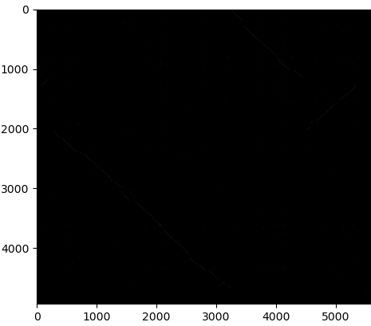
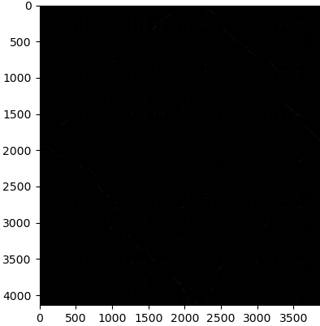

Figure1 : Dot plot entre E. coli PSUO78 Figure 2 : Dot plot entre R. sp. 5-10 et R.
et E. coli CFSAN004177 tatouinensis TTB310
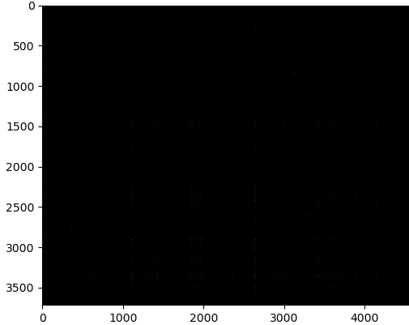
Figure 3 : Dot plot entre Magnetococcus marinus MC-1 et Magnetospirillum magneticum AMB-1

On constate que les deux E.coli ont trois gros blocs de synténie qui se joignent parfaitement. En réalité les protéomes de ces deux individus sont simplement désordonnés car si l’on met le premier bloc en dernière position, que l’on inverse le troisième et que l’on met le deuxième et troisième avant le premier on se rend compte qu’on a une diagonale parfaite, donc le même protéome.
C’est un peu la même idée pour la deuxième figure mais en plus chaotique, avec plus de désordre et d’inversion.
Pour la dernière figure c’est chaotique, les protéomes sont bien trop différents pour en tirer quelque chose de pertinent. On n’observe tout simplement pas de bloc de synténie.
De prime abord on pourrait répondre par l’affirmative à la problématique mais il ne faut pas oublier que notre étude ne porte que sur 3 pauvres comparaisons, il en faudrait bien plus pour pouvoir véritablement conclure. De plus, notre filtre de e-value n’est soit pas suffisant, soit beaucoup trop arbitraire ce qui peut biaiser nos graphiques.

